**PERTEMUAN 6**

**PRAKTIKUM 4A - PROSES DAN MANAJEMEN PROSES**

Untuk Memenuhi Salah Satu Tugas

Mata Kuliah Sistem Operasi

Dosen: Ibu Annisa Taufika Firdausi, S.T., M.T.



Disusun oleh: Revani Nanda Putri (NIM: 2341760056)

**PROGRAM STUDI SISTEM INFORMASI BISNIS**

**JURUSAN TEKNOLOGI INFORMASI**

**POLITEKNIK NEGERI MALANG**

**2024**

**TUGAS PENDAHULUAN**

Jawablah pertanyaan-pertanyaan di bawah ini :

1. Apa yang dimaksud dengan proses ?

**Jawab:**

Proses adalah program yang sedang dieksekusi.

1. Apa yang dimaksud perintah untuk menampilkan status proses :

ps, pstree.

**Jawab:**

1. ps (process status)

Perintah ps digunakan untuk melihat kondisi proses yang sedang berjalan di sistem. Berikut beberapa kegunaannya:

* 1. Menampilkan semua proses:

ps

* 1. Menampilkan proses berdasarkan pengguna:

ps -u <nama_pengguna>

* 1. Menampilkan proses dengan format lengkap:

ps -f

* 1. Menampilkan proses beserta hubungan parent-child:

ps -eH

1. pstree (process tree)

Perintah pstree digunakan untuk menampilkan semua proses pada sistem dalam bentuk hirarki parent-child. Berikut beberapa kegunaannya:

* 1. Menampilkan semua proses:

pstree

* 1. Menampilkan proses beserta PID:

pstree -p

* 1. Menampilkan proses beserta alokasi memori:

pstree -h

1. Sebutkan opsi yang dapat diberikan pada perintah ps

**Jawab:**

* -a: Menampilkan semua proses, termasuk proses yang tidak dilampirkan ke terminal.
* -e: Menampilkan semua proses, termasuk proses yang dimiliki oleh pengguna lain.
* -f: Menampilkan informasi proses dalam format panjang.
* -u <nama_pengguna>: Menampilkan proses yang dimiliki oleh pengguna tertentu.
* -p <PID>: Menampilkan proses dengan PID tertentu.
* -t <tty>: Menampilkan proses yang dilampirkan ke terminal tertentu.

1. Apa yang dimaksud dengan sinyal ? Apa perintah untuk mengirim sinyal ?

**Jawab:**

Sinyal adalah mekanisme komunikasi antar proses (IPC) yang memungkinkan proses untuk memberitahu proses lain tentang suatu peristiwa.

Proses dapat mengirim dan menerima sinyal dari dan ke proses lainnya. Proses

mengirim sinyal melalui instruksi “kill” dengan format

kill [-nomor sinyal] PID

1. Apa yang dimaksud dengan proses foreground dan background pada job control ?

**Jawab:**

* Foreground Process:
  + Proses yang sedang aktif di terminal dan menerima input dari keyboard.
  + Hanya satu proses foreground yang dapat dijalankan pada satu waktu.
  + Ketika pengguna mengetikkan perintah, proses foreground akan mengeksekusi perintah tersebut.
  + Contohnya, ketika Anda membuka editor teks, editor teks tersebut adalah proses foreground.
* Background Process:
  + Proses yang berjalan di belakang layar dan tidak menerima input dari keyboard.
  + Beberapa proses background dapat dijalankan secara bersamaan.
  + Proses background tidak akan berhenti ketika pengguna mengetikkan perintah di terminal.
  + Contohnya, ketika Anda menjalankan program download, program download tersebut dapat dijalankan sebagai proses background.

1. Apa yang dimaksud perintah-perintah penjadwalan prioritas :

top, nice, renice.

**Jawab:**

* top:

Perintah top digunakan untuk menampilkan informasi tentang proses yang sedang berjalan di sistem.

* nice:

Perintah nice digunakan untuk mengubah prioritas proses baru. Prioritas proses menentukan seberapa banyak waktu CPU yang dialokasikan untuk proses tersebut.

* renice:

Perintah renice digunakan untuk mengubah prioritas proses yang sedang berjalan.

**PERCOBAAN**

1. Login sebagai user.
2. Jalankan Kalkulator

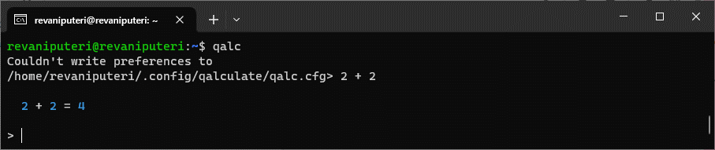

1. Lakukan percobaan-percobaan di bawah ini kemudian analisa hasil percobaan.
2. Selesaikan soal-soal latihan.

PERCOBAAN 1 : Status Proses

1. Instruksi ps (process status) digunakan untuk melihat kondisi proses yang ada. PID adalah Nomor Identitas Proses, TTY adalah nama terminal dimana proses tersebut aktif, STAT berisi S (Sleepin g) dan R (Running), COMMAND merupakan instruksi yang digunakan.

$ ps

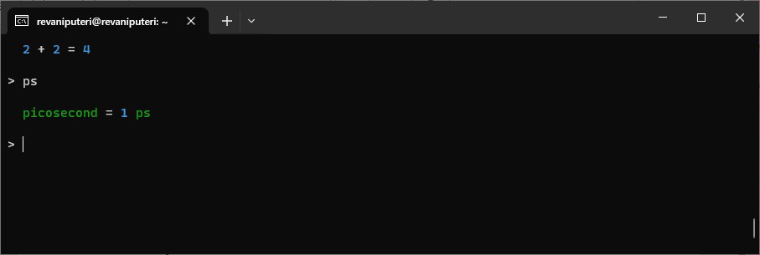

1. Untuk melihat fak tor/elemen lainnya, gunakan option –u (user). %CPU adalah presentasi CPU time yang digunakan oleh proses tersebut, %MEM adalah presentasi system memori yang digunakan proses, SIZE adalah jumlah memori yang digunakan, RSS (Real System Storage) adalah jumlah memori yang digunakan, START adalah kapan proses tersebut diaktifkan

$ ps -u <user>

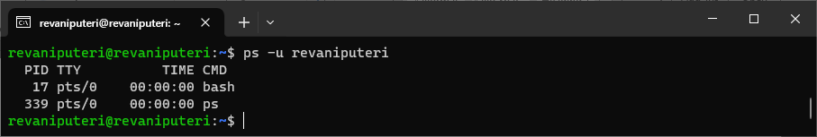

1. Mencari proses yang spesifik pemakai. Proses diatas hanya terbatas pada proses milik pemakai, dimana pemakai teresbut melakukan login

$ ps –u <user>



1. Mencari proses lainnya gunakan opsi a (all) dan au (all user)

$ ps –a

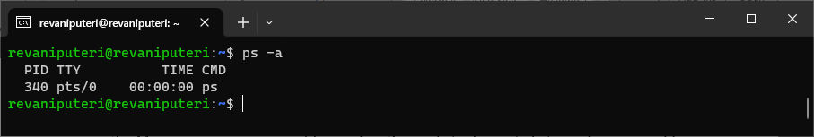

$ ps –au

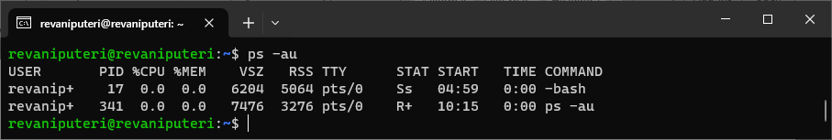

PERCOBAAN 2 : Menampilkan Hubungan Proses Parent dan Child

1. Ketik ps –eH dan tekan Enter. Opsi e memilih semua proses dan opsi H menghasilkan tampilan proses secara hierarki. Proses child muncul dibawah proses parent. Proses child ditandai dengan awalan beberapa spasi.

$ ps -eH

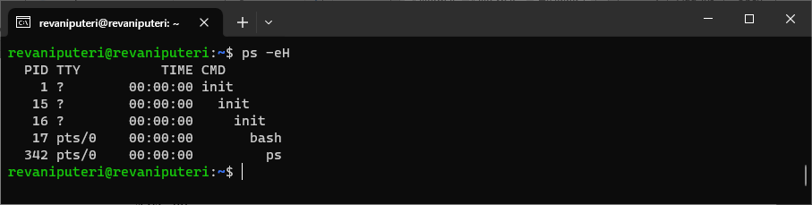

1. Ketik ps –e f dan tekan Enter. Tampilan serupa dengan langkah 2. Opsi –f akan menampilkan status proses dengan karakter grafis (\ dan _)

$ ps –e f

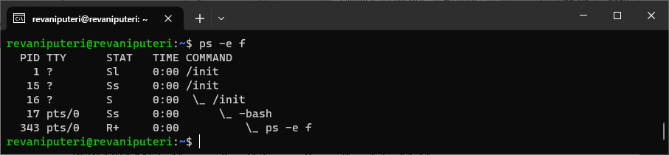

1. Ketik pstree dan tekan Enter. Akan ditampilkan semua proses pada sistem dalam bentuk hirarki parent/child. Proses parent di sebelah kiri proses child. Sebagai contoh proses init sebagai parent (ancestor) dari semua proses pada sistem. Beberapa child dari init mempunyai child. Proses login mempunya i proses bash sebagai child. Proses bash mempunyai proses child startx. Proses startx mempunyai child xinit dan seterusnya.

$ pstree

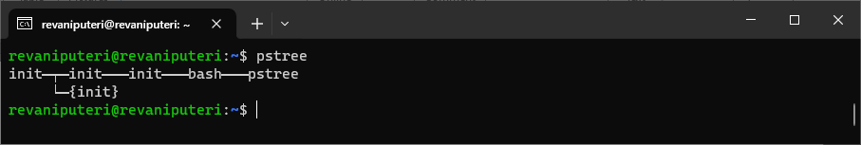

1. Ketik pstree | grep mingetty dan tekan Enter. Akan menampilkan semua proses mingetty yang berjalan pada system yang berupa console virtual. Selain menampikan semua proses, proses dikelompokkan dalam satu baris dengan suatu angka sebagai jumlah proses yang berjalan.

$ pstree | grep

1. Untuk melihat semua PID untuk proses gunakan opsi –p.

$ pstree –p

1. Untuk menampilk an proses dan ancestor yang tercetak tebal gunakan opsi –h.

$ pstree –h

PERCOBAAN 3 : Menampilkan Status Proses dengan Berbagai Format

1. Ketik ps –e | more dan tekan Enter. Opsi -e menampilkan semua proses dalam bentuk 4 kolom : PID, TTY, TIME dan CMD.

$ ps –e | more

Jika halaman penuh terlihat prompt --More-- di bagian bawah screen, tekan q untuk kembali ke prompt perintah.

1. Ketik ps ax | more dan tekan Enter. Opsi a akan menampilkan semua proses yang dihasilkan terminal (TTY). Opsi x menampilkan semua proses yang tidak dihasilkan terminal. Secara logika opsi ini sama dengan opsi –e . Terdapa 5 kolom : PID, TTY, STAT, TIME dan COMMAND.

$ ps ax | more

Jika halaman penuh terlihat prompt --More-- di bagian bawah screen, tekan q untuk kembali ke prompt perintah.

1. Ketik ps –e f | more dan tekan Enter. Opsi –e f akan menampilkan semua proses dalam format daftar penuh.

$ ps ef | more

Jika halaman penuh terlihat prompt --More-- di bagian bawah screen, tekan q untuk kembali ke prompt perintah.

1. Ketik ps –eo pid, cmd | more dan tekan Enter. Opsi –eo akan menampilkan semua proses dalam format sesuai definisi user yaitu terdiri dari kolom PID dan CMD.

$ ps –eo pid,cmd | more

Jika halaman penuh etrlihat prompt --More-- di bagian bawah screen, tekan q untuk kembali ke prompt perintah.

1. Ketik ps –eo pid,ppid,%mem,cmd | more dan tekan Enter. Akan menampilkan kolom PID, PPID dan %MEM. PPID adalah proses ID dari proses parent. %MEM menampilkan persentasi memory system yang digunakan proses. Jika proses hanya menggunakan sedikit memory system akan dita mpilkan 0.

$ ps –eo pid,ppid,%mem,cmd | more

PERCOBAAN 4 : Mengontrol proses pada shell

1. 1. Gunakan perintah yes yang mengirim output y yang tidak pernah berhenti

$ yes

Untuk menghentikannya gunakan Ctrl-C.

1. Belokkan standart output ke /dev/null

$ yes > /dev/null

Untuk menghentikannya gunakan Ctrl-C.

1. Salah satu cara agar perintah yes tetap dijalankan tetapi shell tetap digunakan

untuk hal yang lain dengan meletakkan proses pada background dengan

menambahkan karakter & pada akhir perintah.

$ yes > /dev/null &

Angka dalam ”[ ]” merupakan job number diikuti PID.

1. Untuk melihat status proses gunakan perintah jobs.

$ jobs

1. Untuk menghentikan job, gunakan perintah kill diikuti job number atau PID

proses. Untuk identifikasi job number, diikuti prefix dengan karakter ”%”. Pilih

nomor job untuk genome kalkulator

$ kill %<nomor job> contoh : kill %1

1. Lihat status job setelah diterminasi

$ jobs